2.Vědní základy logistiky a používané metody na podporu rozhodování

2.1 Vědní základy Logistiky

Názory na logistiku jako vědu se značně liší

Řada logistických odborníků se domnívá, že logistika potřebná kriteria splňuje, případně je k tomu velmi blízko.

Možno jí prakticky považovat za samostatnou vědní disciplínu (počátkem devadesátých let Prof. H.Krampe z univerzity v Drážďanech nebo Prof. J.Jindra z VŠE Praha)

Logistiku jako vědu tvoří tyto čtyři základní oblasti:
- empirické znalosti, dány zkušenostmi, pozorováním, experimenty a jejich popisem.
- teoretické vědomosti,
- metody a postupy i
- filozofické předpoklady a závěry

Empirické znalosti jsou velmi silnou stránkou logistiky. Byly získány při uplatnění logistiky v řešení rozsáhlých i dílčích systémů materiálových toků.

Teoretické základy jako vědní disciplína dostává již logistika od šedesátých let

Problematikou logistiky jako vědní discipliny, její náplní a používanými metodami se zabýval také Prof.V.Svoboda z jeho přístupů k dané problematice tato kapitola převážně vychází.

Logistika je definována „jako systémový přístup, jehož pomocí se vytváří a udržuje integrovaný tok materiálů optimalizovaný na základě logistických metod a logistických technologií za podpory počítačového zpracování toku informací.

Teoretický základ logistiky jako vědní discipliny pak tvoří:
- matematické modelování a automatizované zpracování informací,
- technický a technologický rozvoj v dopravě, manipulaci, skladovém hospodářství i balení,
- uplatnění systémové teorie řízení,
- růst konkurence v národním i mezinárodním měřítku,
- marketing vyjadřující potřeby trhu,
- zhodnocení postavení a funkce distribuce v závislosti na vývoji struktury výroby a trhu,
- analýza vlivu distribučních nákladů na celkové náklady a zisky,
- intenzifikace reprodukčního procesu a z ní vyplývající požadavky na distribuci,
- reakce oběhových procesů na změnu struktury výroby vyvolané potřebami trhu a
- zobecnění poznání v procesech oběhu.

Logistika zkoumá hlavně následující čtyři oblasti:
- logistické vztahy,
- logistické metody,
- logistické technologie a
- informační toky v logistických systémech.

Logistický systém je tvořen množinou uzlů spojených hranami.

Uzly - místa těžby, továrny, logistické terminály a odběratelé.
Po hranách probíhají fyzické a informační toky

Tento logistický systém a základní vztahy mezi jeho komponenty (subsystémy) jsou zobrazeny v následujícím obrázku (podle Rosea):

Obr.: Pojetí logistiky podle Rosea

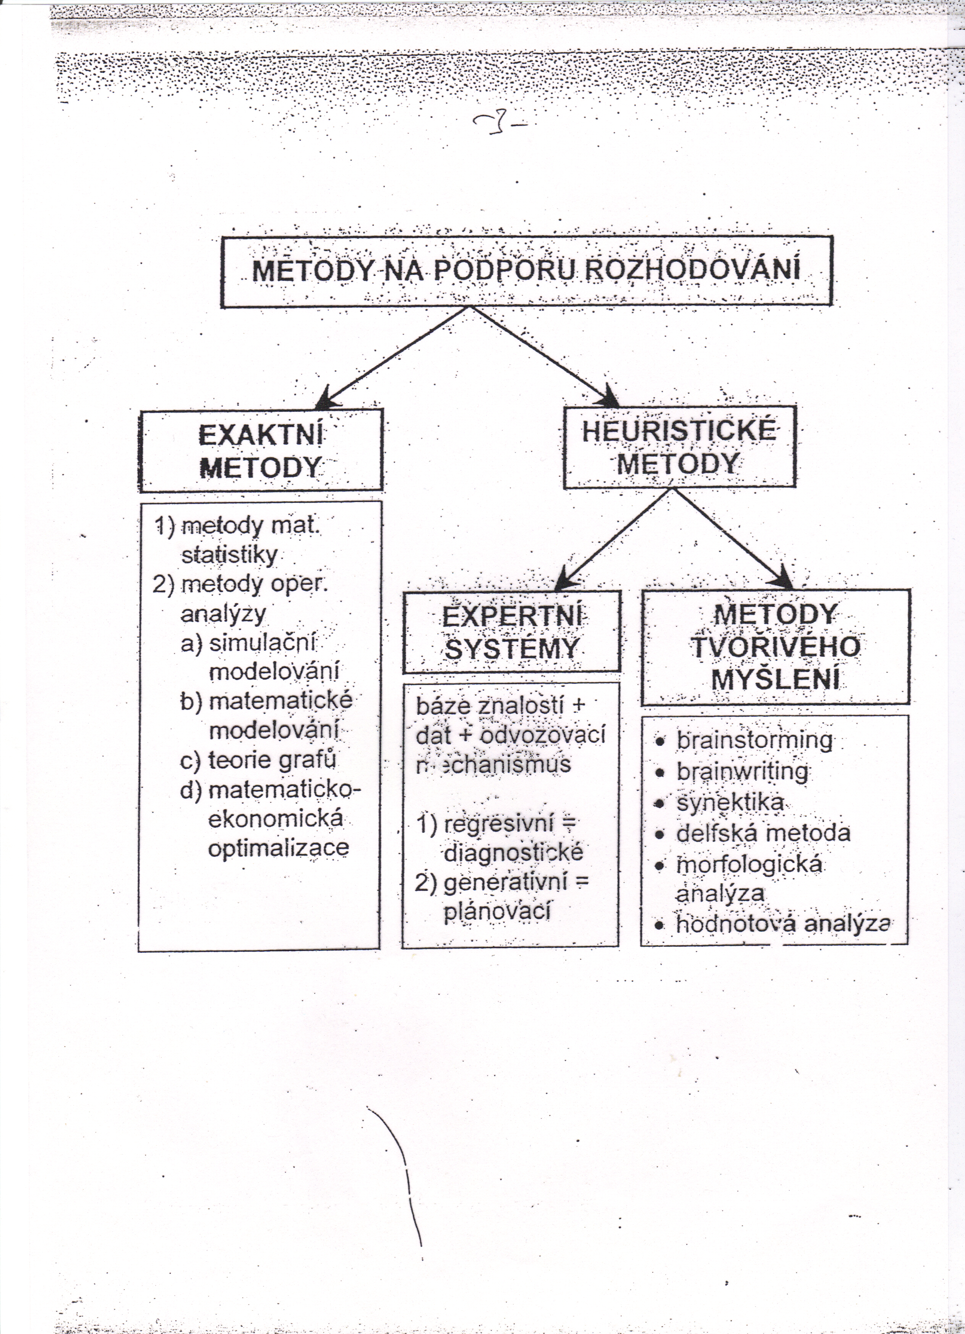

2.2. Metody na podporu rozhodování

- za určitosti - deterministické
- za rizika - pravděpodobnostní
- za neurčitosti - intuitivní (empirické poznání,nebo heuristické metody)

exaktní metody
-metody matematické statistiky:
- statistická analýza
- matematické modelování
-metody operační analýzy

Členění z hlediska probíhajícího děje na:
- deterministické a
- stochastické

Členění z hlediska formy zpracování na: -
- simulační
- analytické - grafické - graficko analytické

členění z hlediska použitého matematického aparátu na:
- metody simulačního modelování (Monte Carlo)
- metody matematického modelování (teorie hromadné
obsluhy, teorie zásob)
-metody teorie grafů (síťová analýza, obchodní cestující, Ford-Fulkersonův algoritmus)
- metody matematicko-ekonomické optimalizace (lineární a dynamické programování)

- Heuristické metody :
Expertní systémy ( umělá inteligence)

expertíza vytvořená systémem vychází z činností lidských expertů
(složka formální a heuristická)

základní složky expertního systému:
- znalosti
- data
- inferenční (odvozovací) mechanizmus

Expertní systémy:
- seřadí a vyberou nejpravděpodobnější hypotezu (syst. regresivní, diagnostické), nebo
- sestavují cílové hypotézy na základě báze dat (syst. generativní,plánovací

Přínosy expertních systémů:
- objektivita
- sjednocení rozhodování na všech úrovních
- suboptimální výsledky
- zrychlení rozhodování

Metody tvořivého myšlení
Člověk má schopnost vytvářet mezi informacemi uchovávanými v paměti nová spojení, využívat intuici, předvídat určité situace a pracovat tak i v podmínkách neurčitosti
Tvořivé myšlení využívá týmové práce

Brainstorming autor Osborn
Využívá skupinové diskuse odborníků ( 7 – 12 členů) v uvolněné atmosféře,kde předsedající není nadřízeným

Brainstorming je založen na následujících principech:
- zákaz kritiky
- uvolnění fantazie
- co nejvíce návrhů
- vzájemná inspirace a
- naprostá rovnost účastníků

Výběr členů skupiny vychází z těchto principů:
- jsou z různých oborů
- mají schopnost tvořivého myšlení a kooperace
- nemají sklon ke konfliktům a destruktivnímu chování
- příliš se neliší svým vzděláním a společenským postavením
- nejsou mezi sebou v podřízeném vztahu a
- předsedá jim někdo kdo zde již má určité zkušenosti, orientuje se dobře v situaci a dovede navodit příznivou atmosféru

Postup brainstormingu:

formulace problému

přeformulování problému

výběr z přeformulovaného znění

rozcvička

vlastní brainstorming

sestavení návrhů do skupin

určení kritérií

hodnocení a využití myšlenek

Brainwriting – metoda písemné diskuse

Metoda písemné diskuse odvozená z brainstormingu
6 –8 osob navrhuje 3 způsoby řešení do připravených formulářů

Postup práce:
- Účastníci zapíší během tří minut pod sebe do formuláře tři své návrhy.
- Každý účastník předá svůj formulář svému sousedovi vlevo a od souseda zprava převezme jeho formulář. Každý si v čase o minutu delším přečte již napsané návrhy a rozvine je do svých návrhů, které zapíše pod původně převzatý text .
- V dalších krocích se vždy v čase o minutu delším opakuje předchozí postup a návrhy se postupně pod sebe zapisují.

Po zahájení práce účastníci spolu nesmějí mluvit a měli by být vystaveni pocitu časové tísně. Pro sestavení skupiny účastníků se využívá stejného postupu jako u brainstormingu.

Synektika – další metoda skupinové diskuse, která využívá vzájemných souvislostí s jevy v přírodě, společnosti i technických vědách.

Základní fáze postupu:
- objasnění a formulace problému
- souhlas a pochopení problému
- příval prvních návrhů
- synektické prázdniny
- synektická diskuse

Delfská metoda - metoda expertních odhadů

Je charakterizována následujícím postupem:

- vymezení řešeného problému,

- stanovení panelu expertů (30 i více lidí)

- první kolo dotazování -získání přehledu podstatných faktorů problémů, které budou v další fázi hodnoceny

- druhé kolo dotazování – každému expertovi předložen výčet předpokládaných události a požadován odhad rozložení pravděpodobností v jednotlivých časových obdobích

- třetí,příp. čtvrté kolo dotazování předkládá předchozí výsledky a žádá o revizi prognóz, případně polemiku

- v závěru jsou zpracovány výsledky na základě statistické analýzy

Hodnotová analýza

Jejím cílem je zajistit efektivněji soubor funkcí, které analyzovaný objekt plní.
Účastní se jí zpravidla 6 tvůrčích pracovníků z příslušné oblasti a realizuje se v následujících etapách:
- výběr předmětů
- sběr informací
- funkční analýza
- tvorba námětů
- zpracování a hodnocení návrhů ( co bude stát jiné řešení)
- projekt optimální varianty
- projednání a schválení projektu

